1.Установка 1с
По ссылке скачиваем так зарегаться нужно и на почту пришлют версию скачиваем. https://online.1c.ru/catalog/free/28765768/. При скачиваний обязательно добавляем расширение для веб серверов

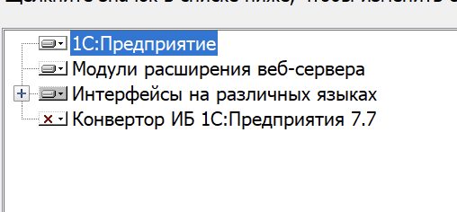

Если же забыли то заходим в панель управления-> программы-> программы и компоненты. Находим там 1с нажимаем правой кнопкой мыши изменить и там можно будет доустановить это расширение.

2.Установка Apachi
Идем на сайт https://www.apachelounge.com/download/. И скачиваем дистрибутив для win32 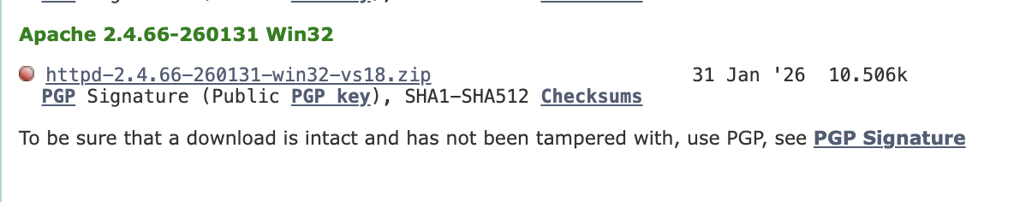
Создаем на диске C (или D) папку Server и распаковываем туда папку с apache. Также нужно скачать это: https://aka.ms/vs/17/release/vc_redist.x86.exe . Дальше заходим в распакованную папку Apache24 затем в папку conf и находим файл httpd.conf заходим в него и находим строчку Define SRVROOT и в кавычках прописываем путь: “C:/Server/Apache24”. Сохраняем и заходим в командную строку от администратора. И прописываем cd C:\Server\Apache24\bin. Переходим и прописываем httpd.exe -k install. После установки пишем httpd.exe -k start. Если все заработало то в браузере по ссылке localhost должно перекинуть на страничку, где написано “it works”.

3. Добавление сервера 1с
Заходим в 1с от имени администратора и нажимаем на добавить. Нажимаем до самого конца далее (единственное можно поменять имя конфигурации). После этого нажимаем на значок с именем нашей информационной базы и нажимаем конфигуратор.
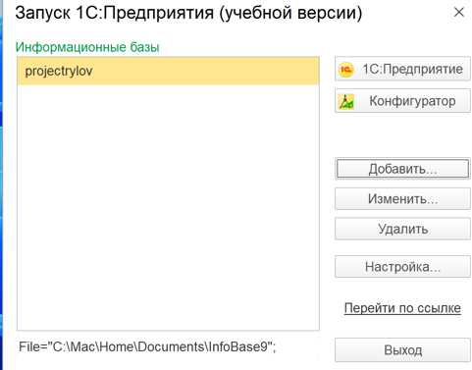
В открывшемся окне выбираем вкладку конфигурация -> открыть конфигурацию. Затем на окно администрирование -> загрузить информационную базу. После этого нажимаем ctrl s и потом на кнопку обновить информационную базу.
После заходим в администрирование -> публикация на веб сервере. Имя: base, каталог: находим наш апачи и там находим папку htdocs и там создаем папку base, сохраняем в нее. Нажимаем везде галочки. Переходим в панель http сервисы там тоже галочки, если все в порядке то все должно выглядеть примерно так:
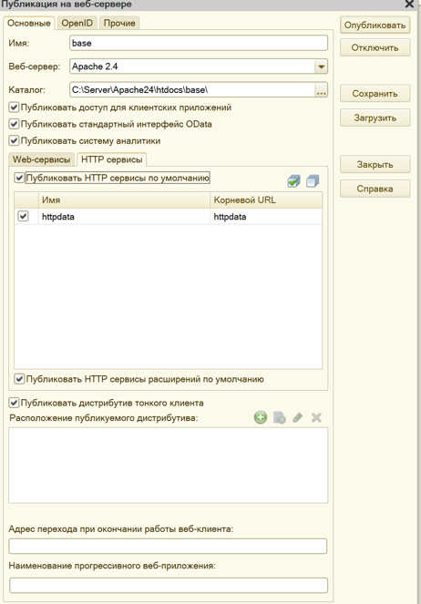
Нажимаем опубликовать, после оно попросит перезапустить apache, нажимаем ок. Все сервер запущен.
4. Проверка
Для этого закрываем 1c и переходим по этой ссылке: localhost/base/hs/httpdata/givedata/. Должно вывести это:
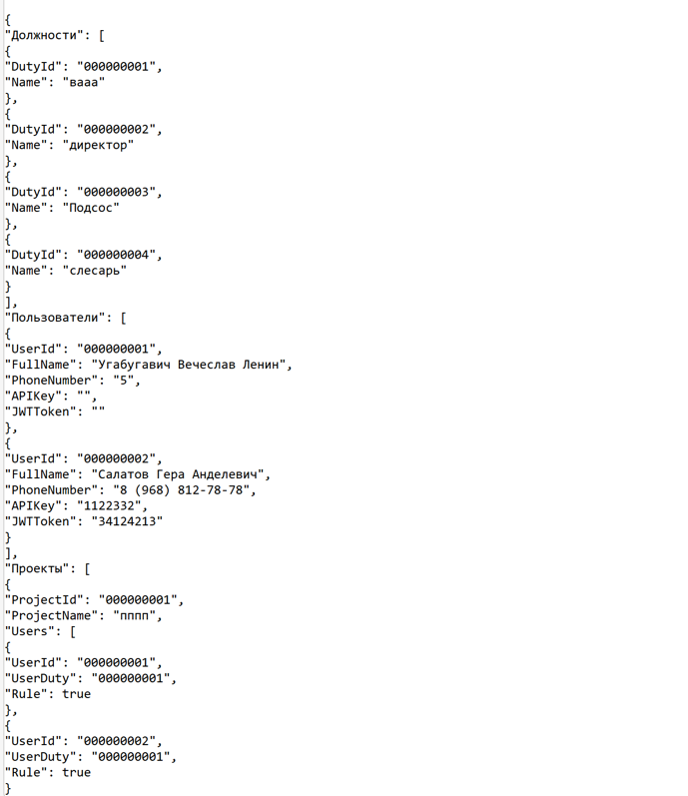
(там еще ниже есть, но не вмещается).
Теперь переходим в visual studio или любую другую среду и если нет устанавливаем в терминале модуль request. Pip3 install request. И прописываем этот код.
import requests
url = f"http://base/hs/httpdata/givedata"

try:
response = requests.get(url, timeout=5)
print(f"Статус: {response.status_code}")
print(f"Content-Type: {response.headers.get('Content-Type')}")
print("\nПервые 1500 символов ответа:")
print(repr(response.text[:1500]))

except Exception as e:
print(f"Ошибка: {e}")

Может не с первого раза сработать, может понадобиться несколько раз запустить, но в итоге должно вывести:
